HL1精密电流互感器 HL23 HL3 HL24仪用标准电流互感器

一、HL系列仪用精密电流互感器选型
型号 | 额定一次电流 | 固定一次电流 | 穿心一次电流 | 额定二次电流 | 额定频率 | 准确级及额定输出（VA） |  | 额定绝缘水平
 |  |  |  |  |  | 0.1 | 0.5 | 额定绝缘水平
HL1 | 额定一次电流 | 15,50 | 100,150,200,  300,600 | 5 | 50 |  | 5 | 0.5/3
HL1A | 15-600 | 15,50 | 100,150,200,  300,600 | 5 | 50 | 5 |  | 0.5/3
HL3 | 0.5-50 | 0.5,1,2 5,10,20,50 |  | 5 | 50 |  | 10 | 0.5/3
HL3A | 0.5-50 | 0.5,1,2 5,10,20,50 |  | 5 | 50 | 10 |  | 0.5/3
HL23-1 | 0.5-2000 | 0.5,1,2.5,5  10,25,50,100 | 150,200,300,  400,500,600,  700,750,900,  1000,1200,1400,  500,1800, 2000 | 5 | 50 |  | 10 | 0.5/3
HL23-3 | 15-1600 | 15,30,50,75 | 150,200,300,  400,600,700,  800,1200,1400,  1600 | 5 | 50 |  | 10 | 0.5/3
HL23-5 | 0.25-2000 | 0.25,0.5,1  2.5,5,10  25,50,100 | 150,200,300,  400,500,600,  700,750,900,  1000,1200,1400,  500,1800, 2000 | 5 | 50 |  | 10 | 0.5/3
HL24-1 | 10-600 | 10,25,50,100 | 150,200,300,600 | 5 | 50 |  | 10 | 0.5/3
HL24-1A |  |  |  |  |  | 10 |  | 0.5/3
HL24-2 | 10-600 | 10,25,50,100 | 150,200,300,  1000 | 5 | 50 |  |  | 0.5/3
HL24-2A |  |  |  |  |  | 10 | 10 | 0.5/3

二、HL系列仪用精密电流互感器产品外形尺寸图
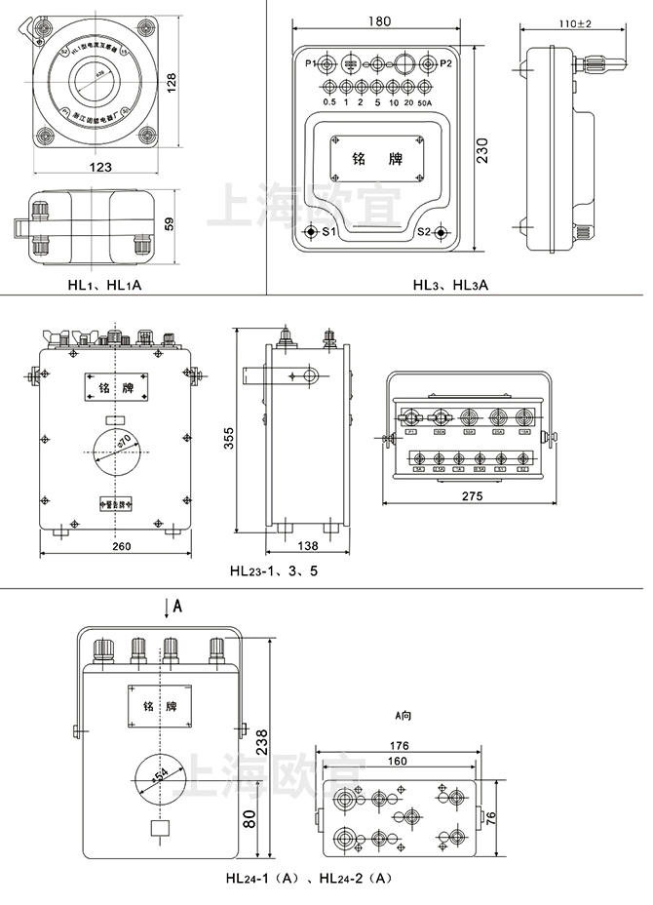

产品名称：HL1精密电流互感器

型号：hl1
声明：这里是产品的接线图、变比、参数、精度、准确级、保护级、作用原理、外形尺寸等详细参数页面。本页HL1精密电流互感器的信息仅供参考，如有改动不另行通知。订购前请来电咨询，我们有专业人士为您选型。 另外可根据客户需求，订制非标产品。
本文地址：http://www.dqdg.cc/hl1-276.html

相关商品
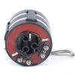
LMZK-10电流互感器
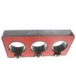
LSY-10电流互感器
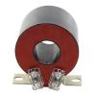
LMZC-10电流互感器

